齊柏林空間「覓城」攝影比賽報名表
作品名稱
作品描述
300字以內
列入評分參考
數位檔案 | 郵寄DVD  線上連結（請注意須開放下載權限）  連結網址：____________________________________
拍攝日期 | 年 月 日 | 拍攝地點
姓 名 |  | 聯絡電話 | (手機)
通訊地址
電子信箱
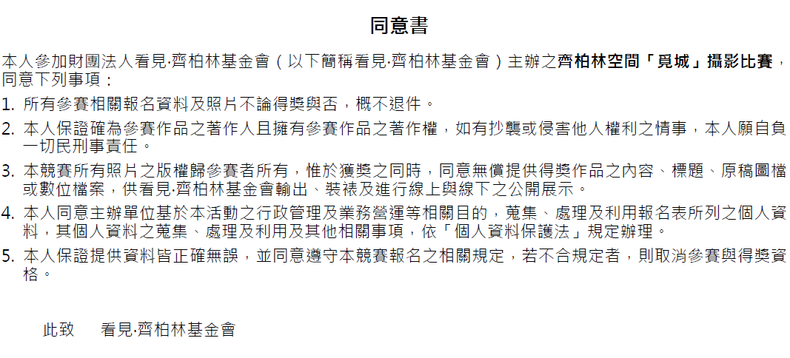
同意人簽名：_____________________ 日期：民國 年 月 日
法定代理人簽名：_____________________ 日期：民國 年 月 日
（未滿20歲之未成年人法定代理人應簽名）

